Праздник Святой Троицы
Составитель: Портнягина Вера Федоровна, учитель начальных классовМБОУ Быковской СОШ имени А.С.Джурко
Ведущий 1.
- Добрый день, дорогие братья и сестры! Сегодня у нас православный праздник –Пятидесятница, день Святой Троицы, который издревле считался днем рождения Церкви Христа Спасителя, созданной не тщетой человеческих толкований и умствований, но Божественной благодатию.

Первый чтец.
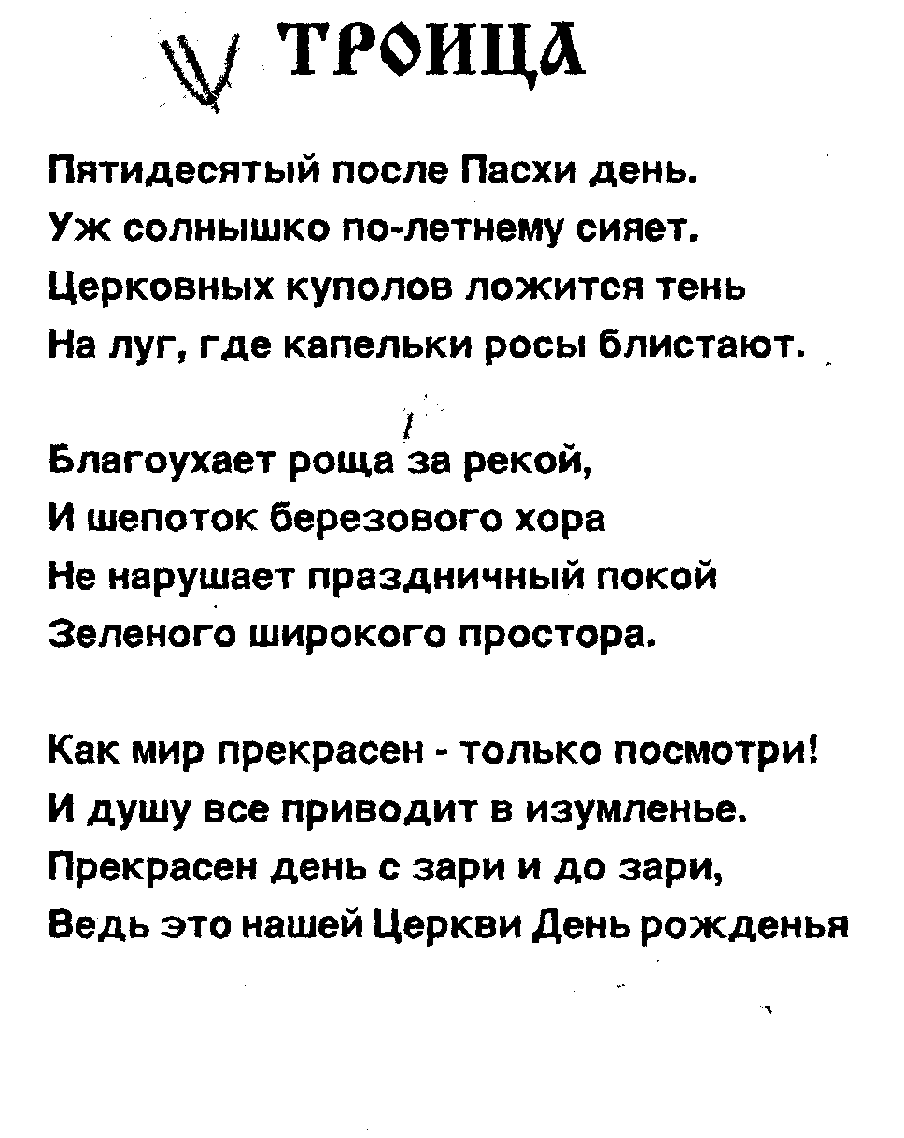

Второй чтец.
Над рекою Волгой древний белый храм,
В воскресенье вместе побываем там.
Помолиться Богу места лучше нет.
Богу при крещении дали мы обет.
Предстоит престолу батюшка с крестом,
Бог на херувимах в алтаре святом
Тайно восседает, тайно зрит в сердца,
Любит нас любовью доброго Отца.
Вот Его икона, приложусь я к ней,
Стало в моем сердце чуточку светлей,
Вот святые мощи, приложусь я к ним,
Чтобы прикоснуться к подвигам честным.
Слева от Иисуса,. знаю — Божья Мать,
Чтоб Своей иконой предо мной предстать.
Помолюсь: «Царице, в скорби защити,
Помоги не сбиться с правого пути!»
Началась обедня, встану, как свеча,
Просьба в моем сердце будет горяча.
Попрошу у Бога, чтоб меня Он спас,
Попрошу, чтоб веры огонек не гас.
догорели свечи, хор допел псалмы,
И с народом вместе помолились мы.
( Тропарь праздника)
(Перевод:

Ведущий 2.
Почему сегодня православные храмы украшены зелеными ветвями, цветами и травами? Правильно, сегодня Церковь отмечает день Святой Троицы.
Третий чтец.
На Троицын день есть обычай прекрасный
С цветами во храм приходить.
Как много в нем силы и нежности властной
Застывшее сердце смягчить.
Весеннее утро: и блеск и прохлада,
И песни веселые птиц,
Вся в зелени церковь, все в блеске наряда,
И радостью веет от лиц.
И молятся люди молитвой прилежной
Творцу мировой красоты,
И дышат в руках у них свежестью нежной
И льют ароматы цветы.
И с их ароматом к небесному своду
Несутся молитвы сердец,
И верится сладко, что внемлет народу,
Как детям любимым, Отец!
Ведущий 1.
Событие, память которого мы отмечаем, произошло через 50 дней после Воскресения Господня. Ученики Христовы собрались в горнице. Находясь в посте и молитве, они услышали шум как бы от надвигающейся бури. Над головами учеников Христа зажглись огненные языки...
Четвертый чтец.
Святых Апостолов семья И на главах учеников
В молитве тихой пребывает, Почил, их светом осеняя.
И, веру чистую тая, И шум пронесшийся затих,
К Христу с надеждою взывает. Едва коснувшийся их слуха,
Исполнен каждый светлых дум, И сонм Апостолов Святых
Молитвой тихой вдохновлялся. . Исполнился Святого духа.
Внезапно точно ветра шум
По тихой храмине раздался.
То, в виде светлых языков,
Сходил к ним дух Святой, сияя,
( « Царю небесный»)
Ведущий 2.
Обратите внимание: Святой дух сошел на учеников Христовых в виде огненных языков.
Почему именно так? Почему Третье Лицо Троицы являет Себя в виде огня? А вот почему.
Это символ того огня, который должен возгореться в душе каждого верующего человека - возгореться любовью к Богу. Это знак того, что весь человек должен переродиться, стать новым, стать настоящим христианином.
Сейчас В России идет возрождение православия. Вера на Руси возвращается.
( Песня « Спаси, Владычица»»)
Пятый чтец.
Русь.
.Русь, святая Русь,
Во все времена поклонялась ты Богу.
Русь, святая Русь,
Нелегкую ты полюбила дорогу.
Русь, святая Русь,
Дай , Бог, тебе сил с дороги не сбиться.
Русь, святая Русь,
Ведь путь твой, надеяться, верить, молиться.
( Песня « Какого цвета у России очи?»)
Ведущий 1.
Святая Троица - это Единый Бог в Трех Лицах: Бог Отец, Бог Сын и Бог Дух Святой. Так мы и воспеваем в Символе православной веры на каждой Божественной литургии.
Откровение о Трех Лицах Единого Бога было явлено людям не одновременно, не сразу. О том, что есть Бог Отец, люди на земле знали давно, многие века и тысячелетия. О Втором Лице Святой Троицы - Боге Сыне - люди узнали, когда от девы Марии две тысячи лет назад родился Иисус Христос.
А откровение о Третьем Лице - духе Святом - было явлено людям в день Гiятидесятницы, ветхозаветного иудейского праздника. О том, как это произошло, можно узнать из «деяний святых апостолов» Нового Завета.
( Песня к Божьей Матери)

Ведущий 2.
Чувствуя в себе великую силу, данную духом Святым, апостолы смело вышли на многолюдные площади и улицы Иерусалима. Слова, которые они громко говорили, стали доступны простым людям всех национальностей — рыбакам, плотникам, земледельцам, но в их проповеди находили пищу для души и люди образованные...

Ведущий 1.
Предполагают, что горница, где на апостолов сошел в виде огненных языков Святой дух, была украшена цветами и травами. Вот откуда пошел обычай украшения домов и храмов в этот день. Ведь зеленый цвет — это цвет обновления, цвет той жизни, которая открылась апостолам с помощью Святого духа.
Ведущий 2
На Руси самое распространенное дерево — березка. Ее даже называли деревом жизни: люди лечились ее соком, листьями, использовали почки и кору... А за это в Троицын день «поили» и «кормили» березку, наряжали лентами и полотенцами. девушки водили вокруг нее хороводы и пели:
Благослови, Троица,
Богородица,
Нам в лес пойти,
Нам цветы соривати,
да венки завивати.
Ведущий 1
Сорвите листочек с нашей березы,
Найдете вы в ней утешенье — не слезы.
Святые отцы так сказали когда-то,
До нас донесла это Церковь, ребята!

(Ученики подбегают к березке, которая украшена лентами и срывают с нее березовые листочки с написанной молитвой Святой троице, прочитывают ее)

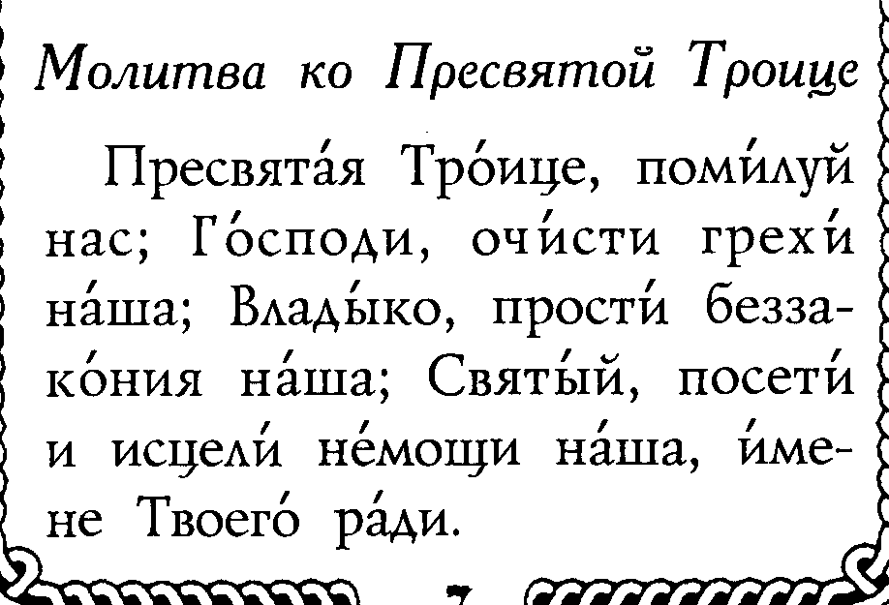

Шестой чтец.
Бог повсюду. Он – везде:
В небе, воздухе, воде.
Все Он, видит, все Он знает,
Всех на свете понимает.
Он - Спасатель мой и твой.
Он повсюду. Он – живой!

Ведущий 2.
Известная притча.
Человек шел долгим путем вдоль берега безбрежного моря. Он пережил множество опасностей, глад, зной, холод и болезни. И когда изнемог непомерно, упал на колени и стал в отчаянии взывать к Спасителю: .Я н е в с и лах б олее нести своего креста!Он плакал. Ему явился Христос и тихо сказал: «Тебе только казалось, что ты о д и н несешь крест — Я всегда помогал тебе — нести его. Посмотри назад», — и Он показал страннику пройденный путь. С удивлениём тот увидел, что рядом с его собственными следами шли — другие... .Но, Господи, — с глубоким укором заметил путник, — Ты видишь, местами остается одна цепочка следов. Твои — пропадают. А мои ноги так глубоко вязнут в песке! В самые тяжелые периоды жизни — Ты оставлял меня о д н о г о!. Христос поднял на него глаза, с тем выражением, которое никому на земле не удалось передать словами, и произнес: «Это не твои следы, а Мои. Потому что, когда тебе было особенно тяжело, Я брал тебя на руки — и нес, как Свое дитя».
Благодарим Бога за то, что он — есть!

Седьмой чтец.
Выпорхнула птаха из густой травы,
Схоронилась где-то в зелени листвы,
Гусеница мерит тонкий стебелек,
Вместе с муравьишкой пьет росу цветок,
Надевает шляпу-колокольчик жук,
Раздается в чаще дятла мерный стук.
Кажется, что тайну лес в себе хранит:
Из чего, к примеру, паутинки пить?
Вся природа знает, кто ее создал, —
Нам священник это в школе рассказал,
Что певцов пернатых, и реку, и лес,
Где в траве таится этот мир чудес,
Континенты, землю, розовый цветок,
И меня, конечно,.— все здесь создал Бог!
Слава Тебе, Боже на века!
( Песня « Благодарю тебя, Спаситель»)
Восьмой чтец.
Я слова узнал такие, и хочу понять их я:
Аллилуйя, аллилуйя, аллилуйя!
Целый день про это думал, их в душе своей храня:
Аллилуйя, аллилуйя, аллилуйя!
Вдруг услышал, что сказал их клен, ветвями шевеля:
Аллилуйя, аллилуйя, аллилуйя!
Пташки малые щебечут, в этой песне слышу я:
Аллилуйя, аллилуйя, аллилуйя!
Речка, камешки целуя, шепчет, счастливо звеня:
Аллилуйя, аллилуйя, аллилуйя!
Лес могучими ветвями гимн Творцу сложил, поя
Аллилуйя, аллилуйя, аллилуйя!
Гром грохочет, торжествуя, возглашает, не тая:
Аллилуйя, аллилуйя, аллилуйя!
Я хвалю со всеми Бога, ввысь несется песнь моя:
Аллилуйя, аллилуйя, аллилуйя!

Ведущий 1.
Молитва – это просьба к Богу. Церковная молитва имеет особенную силу еще и потому, что она воз носится священником, специально поставленным для совершения священнодействия, возносить за людей молитвы и жертвы Богу.

Молись.
Молись в день радужного счастья,
Пред трудным подвигом молись!
Молись, когда грозит ненастье,
Когда смущаешься — молись!
Молись, когда слабеют силы,
Когда возносишься — молись!
Молись у дорогой могилы!
За жизнь рожденного — молись!
Молись в минуту искушенья,
Коль победил себя — молись!
Молись в предсмертное мгновенье,
Чтоб Бог простил тебя — молись!
( Песня « Молитва»)
Ведущий 2.
Православный храм- это духовная лечебница. Заболел человек- иди в храм. Церковь- отрада и утешение в скорбях , в радостях.

Девятый чтец.

В храме.
В храме полутемном огоньки свечей ,
Блики на иконах, слезы из очей.
Тихий звон кадила, покаянный вздох,
Как все сердцу мило, не оставь же Бог.
Ты свое созданье, пожалей, прости,
Горе и страданье, дай перенести.
Не с тоской, не с мукой- с радостью души.
Ведь с тобой разлуку не снести уже.
(Песня « Родник»)

Ведущий 1.
Дивен Бог во святых своих. Мы можем дивиться и их жизни и той славе, которой Бог наделяет всех угодивших ему. Такою славою венчал Господь великих угодников своих. Дивная жизнь которых, может служить для нас образцом великой и искренней любви к Богу и ближним. Примером полной кротости, смирения, воздержания , незлобия,чистоты. Чудно прославляются они Господом после смерти, лучами своего милосердия, любви они озаряют всех нас. Это: Блаженная Ксения Петербургская, Блаженная Матрона Московская, Преподобный Сергий Радонежский, Преподобный Серафим Саровский. Мощи батюшки Серафима находятся в Дивеевском монастыре.

Над храмом кресты золотые
И небо над ним, как стекло,
Все судьбы и нервы России
Проходят сквозь это село.
Духовную эту столицу
Избрали уделом своим
Небесная наша Царица
И служка ее Серафим.
Дивеево многое знает
И помнит в трагический год
Молитвы царя Николая
За свой непокорный народ.
Безбожные власти ломали
Святые иконы и жгли,
И Божии храмы взрывали,
Но веру убить не смогли.
Вновь сестры вернулись в обитель
И молятся Богу они:
Россию, Господь Вседержитель,
Во веки веков сохрани.
(Песня «Дивеево»)
Ведущий 2.
Храм в нашем селе носит имя Святой Троицы. Этот праздник у нас считается престольным.
Десятый чтец.
Церковь — кров нам, двери Рая,
Православная, святая!
Как тебя нам не любить,
Как не петь и не хвалить!
Все в тебе нам драгоценно,
Все твое для нас священно.
ТЫ Главе-Христу поешь,
Нас, как мать, к нему ведешь.
Ты купелью нас родила,
Словом Божиим вскормила!
Кто скорбит — ты утешенье,
Страждет болью — исцеленье!
Власть тобой на злых духов,
Страх и сила на врагов!
От тебя мы верой знаем
Когда близких потеряем,—
Что ты в помощь им и там,
Тем отрадой светишь нам!
В Небе Церковь торжествует,
В мире, славная, ликует.
Здесь во брани Церкви чада,
Их хранит Ее ограда.
Ты сильна твоей Главой
И Царицей Пресвятой,
Ликом ангелов, святых,
Не отдашь врагам своих!
Ты всех верных возлелеешь,
Вконец злобу одолеешь,
Чад в объятья соберешь... (Все вместе.)
В ЦАРСТВО СЛАВЫ ПРИВЕДЕШЬ!

Ведущий 2.
Праздник Святой Троицы установлен апостолами. После дня сошествия Святого духа они начали ежегодно праздновать день Пятидесятницы и заповедали вспоминать это событие всем христианам (IКор.16,8), (деян.20,16). Святая Церковь возносит общее славословие Пресвятой Троице и внушает нам, чтобы мы воспевали “Безначальнаго Отца, и Собезначальнаго Сына, и Соприсносущнаго и Пресвятаго духа” — “Троицу Единосущную и Нераздельную.

Ведущий 1.

Да хранит Вас Господь и оберегает. И оберегает ангел-хранитель!
С праздником! И пусть вас осенит щедрая благодать Святой Троицы!

